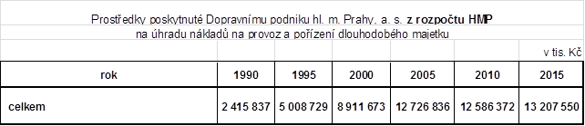

**Uvedené údaje jsou v časové řadě neporovnatelné** **z důvodu legislativních podmínek financování dopravní obslužnosti a rozvojových investic**, resp. původce poskytovaných zdrojů.

Rok 1990 – před založením a.s. DP v majetku města – financování převážně ze státního rozpočtu, tehdy ještě z MÚP jen minimum.

Do roku 2010 – před platností Nařízení č. 1370/2007 – byly poskytovány i účelové dotace ze státního rozpočtu, někdy transferem přes HMP, někdy přímo - dle konkrétního dotačního titulu.

Kromě uvedených zdrojů DPP obdržel ještě dotace od EU, opět dle konkrétního dotačního titulu.